**Działania profilaktyczne – relacja z Publicznej Szkoły Podstawowej im. Jana Pawła II w Pysznicy**

W ramach realizacji zadań Programu Wychowawczo–Profilaktycznego w Publicznej Szkole im. Jana Pawła II w Pysznicy 7 listopada 2019 r. zorganizowano Dzień Profilaktyki.

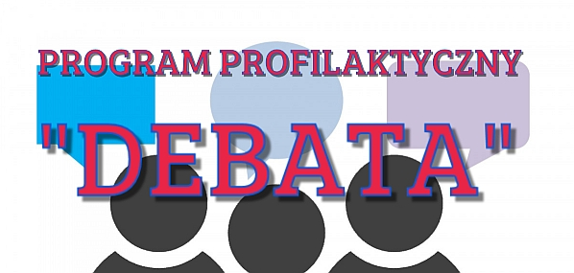Uczniowie klas VII - VIII z wychowawcami i pedagogiem szkolnym uczestniczyli w zajęciach profilaktycznych prowadzonych przez certyfikowanego trenera programów rekomendowanych przez Państwową Agencję Rozwiązywania Problemów Alkoholowych.

W programie przeciwdziałania spożywania alkoholu przez dzieci i młodzież pt. **„Debata”** uczestniczyli uczniowie z klasy siódmej.

Celem zajęć było wzmocnienie tendencji do podejmowania abstynencji w sytuacji nacisków środowiskowych, osłabienie siły presji rówieśniczej, a także wzrost wiedzy o możliwościach rozwoju bez używania substancji psychoaktywnych.

Uczniowie pracowali metodami interaktywnymi odwołującymi się do dialogu motywującego. Przeprowadzono sondaż i „burzę mózgów” na temat szkód związanych z używaniem alkoholu, których celem była zmiana stereotypów oraz zweryfikowanie mitów związanych z alkoholem. Uczniowie odgrywali scenki dramowe ilustrujące konsekwencje związane z piciem, promowano zabawy bez alkoholu, a podczas pracy w grupach ustalano zestaw czynników chroniących młodego człowieka przed uzależnieniami.

Zadaniem programu było zapobieganie przedwczesnemu używaniu alkoholu, promowanie postawy trzeźwości, jak też próba modyfikacji przekonań normatywnych młodzieży i konfrontacja cenionych wartości z zachowaniami ryzykownymi.

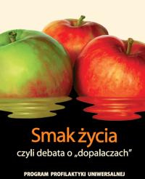

Do uczniów z klas ósmych adresowano program pt. **„Smak życia, czyli debata o dopalaczach”.**

Działanie to polegało na realizacji programu profilaktyki uniwersalnej bazującego na metodach aktywizujących, który powstał z inicjatywy Ministerstwa Zdrowia oraz Krajowego Biura ds. Przeciwdziałania Narkomanii. Celem zajęć było dostarczenie uczniom informacji na temat dopalaczy i zagrożeń wynikających z ich używania, a w konsekwencji zwiększenia ostrożności i zmniejszenia otwartości na kontakty z tymi substancjami. W scenariuszu programu zastosowano metodę interwencji profilaktycznej umożliwiającej twórcze wykorzystanie dysonansu poznawczego uczestników związanego z nabytą wiedzą i oceną zachowań ryzykownych.

Na zakończenie zajęć uczniowie wykonali plakaty oraz przygotowali hasła reklamowe promujące zdrowy styl życia.